在线实验平台使用及初识PYNQ
组号________学号______________________姓名_______________________

1. 实验名称
在线实验平台使用及初识PYNQ

2. 实验结果（程序运行结果截图）
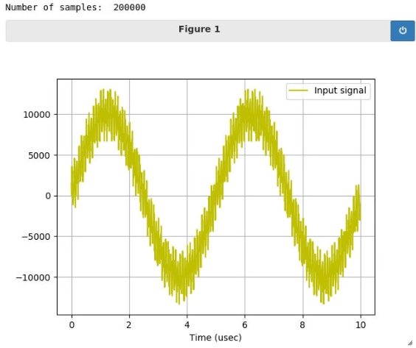
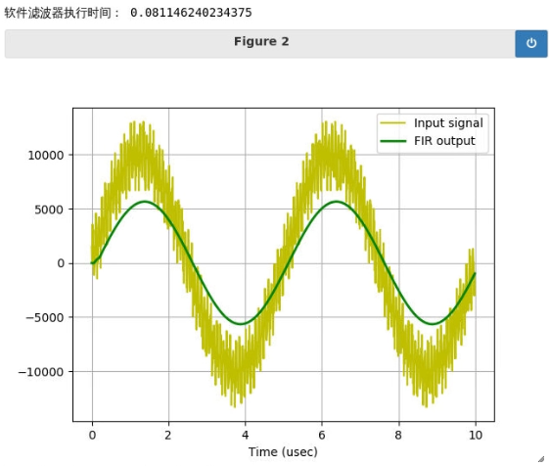
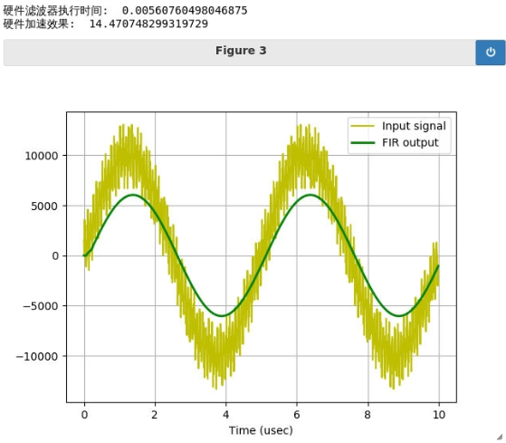

3. 实验思考
1、计算回答为何AXI Direct Memory Access 模块的Width of Buffer Length Register 设置为23位？
DMA模块中的Buffer Length Register 用于控制单次传输操作中可以处理的最大数据量。位宽为23位，说明DMA能够一次性传输8 MB数据。这个值是基于DMA的设计和应用需求而决定的。过小的Buffer难以即时传递采样获取的信息，过大的Buffer会提升内存管理的复杂性。
2、参考Python Overlay API的文档，通过对Overlay类进行封装，实现滤波过程的驱动编写。
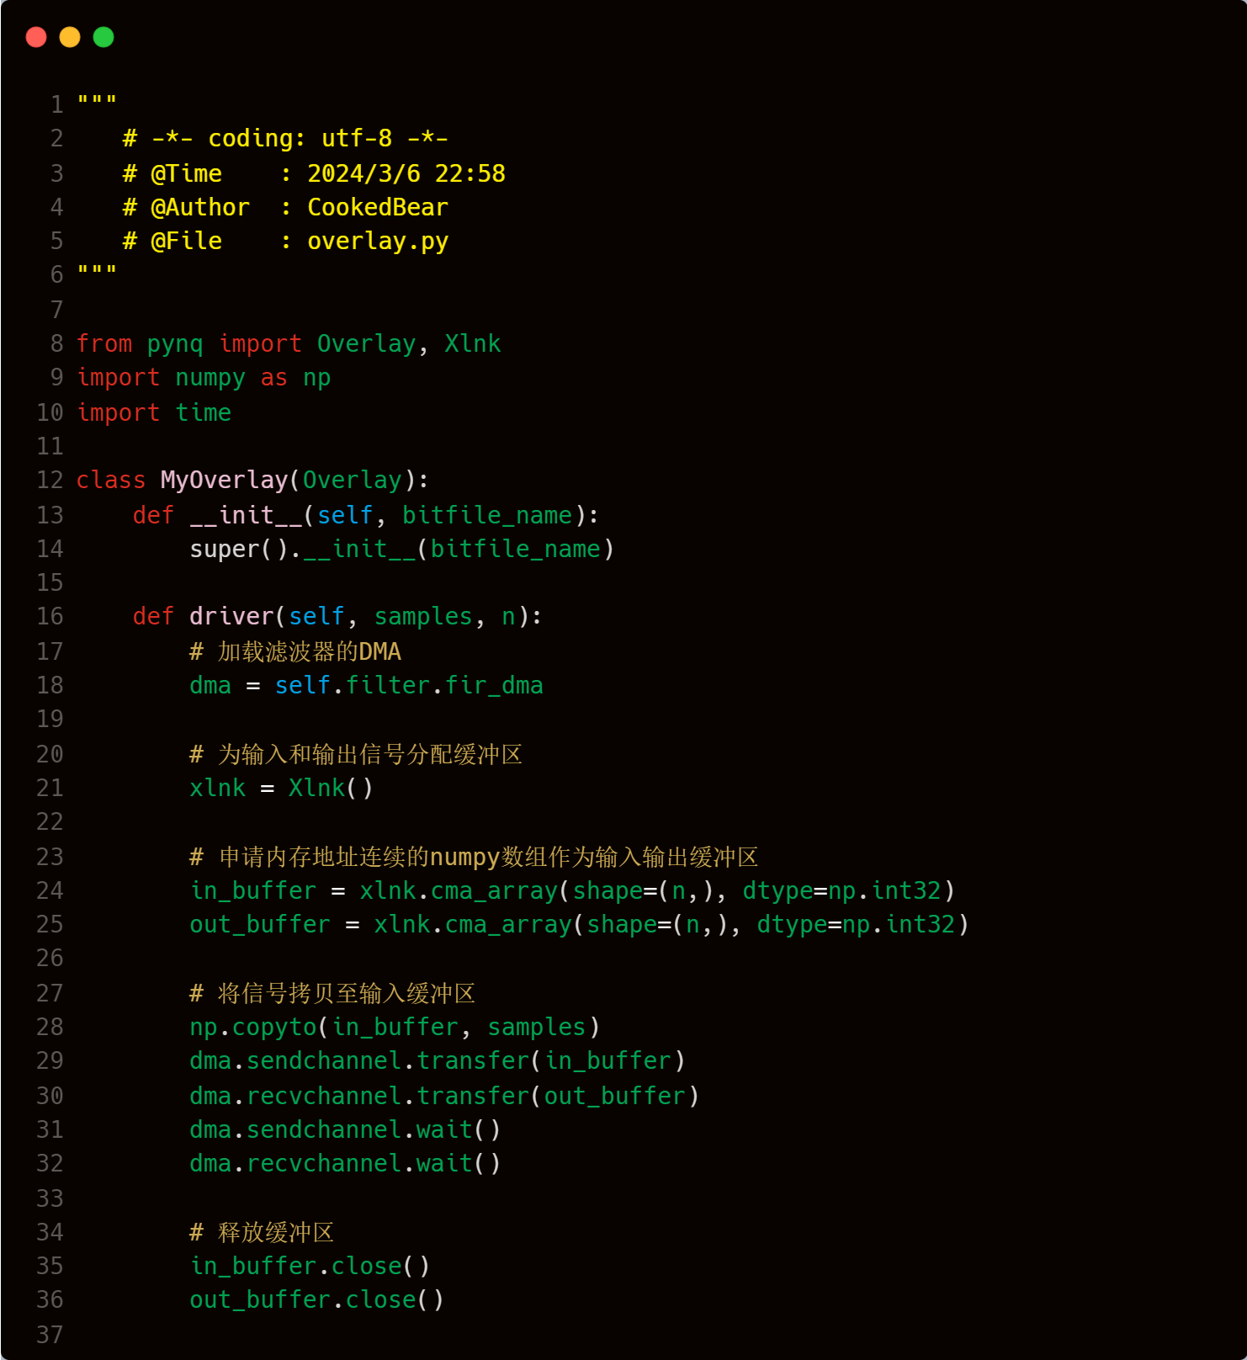
3、请思考或建立新工程尝试，若省略2-7的Create Hieracty 步骤，则可通过什么其他方式对DMA模块进行访问？
若省略2-7的Create Hieracty 步骤，也就是不创建filter层次，可以选择在Python文件中直接调用
dma = overlay.fir_dma # 加载滤波器的DMA
对 DMA 模块进行访问

4. 实验总结
描述实验中，在每个步骤下的结果、现象（有意义的），以及需要的数据记录，并对结果进行分析，是否符合预期，是否正确；如果有错误，错误的原因是什么，并总结经验教训。
给出对这个实验的印象，建议和意见，自己的收获与不足等。

实验分析
本图为实现元件连接后的示意图，最左侧时组合后的filter，右侧是zynq模块，图示元件共同构成了硬件滤波器。
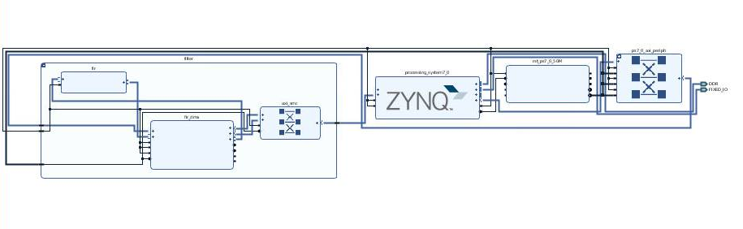
本图是在仿真综合后，Vivado得到的设备仿真图。
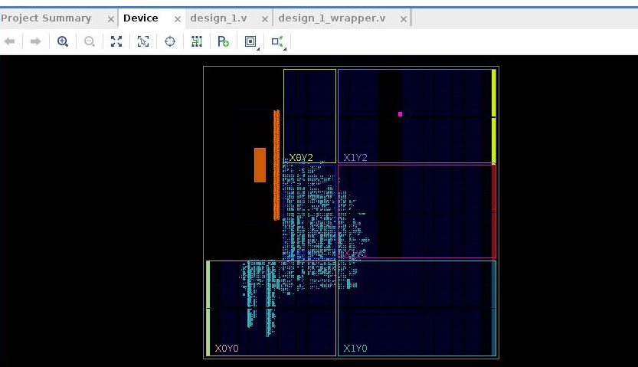

实验问题
在进行实验步骤4.2时，我的notebook发生了如下报错：
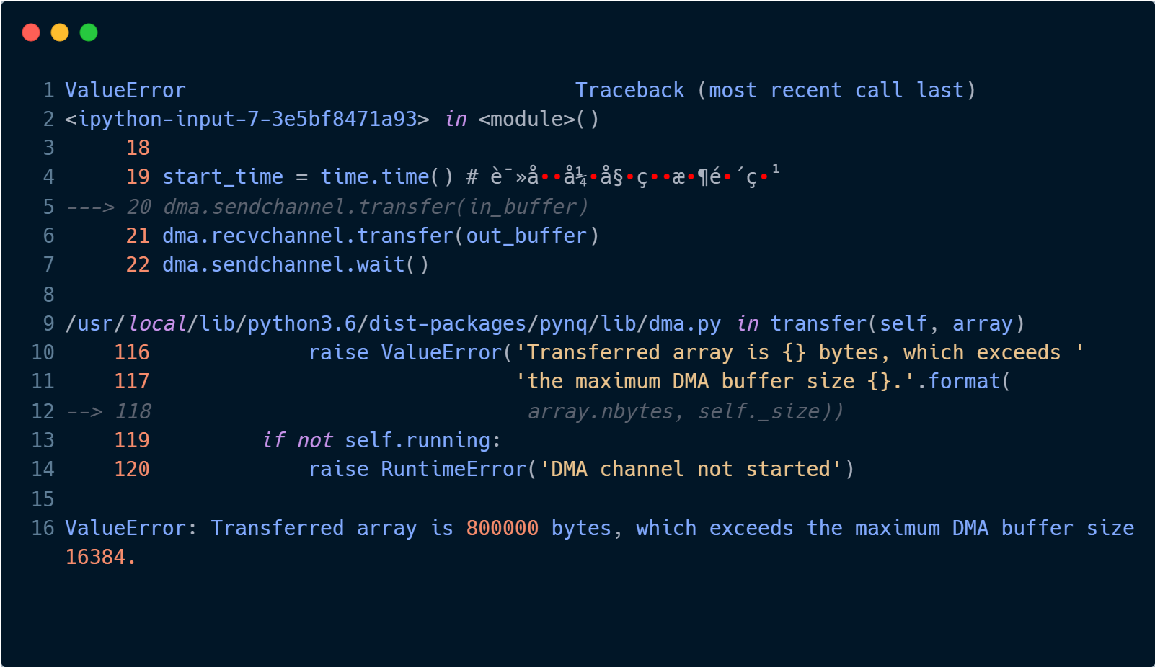
回查后发现是Vivado中忘记对 DMA 模块做出如下修改：
- 取消勾选Enable Scatter Gather Engine，此处不需要非连续地址的数据传输，故可关闭SG模式
- Width of Buffer Length Register设置为23位
修改后重新综合，覆盖实验文件后出现正常现象。但尚未研究清楚其中的原因。

实验建议
本次实验是第一次FPGA的上机实验，对我而言，之前尚未接触过pynq和相关的知识。在这次上机时，能够感觉出实验指导书的步骤详尽，引导性强，但是整体实验后由于理论和基础知识不足，不能理解实验操作如何、为何能够得到实验现象。希望实验能够增加一些前期的讲解，理解运用上可能会更有裨益。

实验收获
通过本次实验，我初步认识了FPGA的设计流程和课程中“并行计算”的意义，硬件中实现的滤波器效率要远高于软件模拟出的元件，再次佐证了FPGA在实现计算加速的优越性。

